Kính thưa quí bạn
Hôm nay xin đến bàn cà phê ảo cùng các bạn một chuyện trong ba chuyện cơm áo gạo tiền. Email nầy nói tới gạo: Có bản tin của CBS News ngày 16 tháng 5 năm 2025 về gạo chứa kim loại nặng, mà hình như có nhiều “báo Internet” Việt Nam loan tin thêm e làm các bạn hoang mang. Tôi trích lại những email của MTC gởi ra xưa nay để các bạn có cái nhìn “thông suốt” hơn
1. Tài liệu chi tiết về gạo chứa kim loại nặng (tựa bài của CBDNews là “Báo cáo đã phân tích 105 mẫu gạo từ các thương hiệu lớn ở Mỹ chứa Arsenic và kim loại nặng)
2. Bằng hữu góp ý về bài hôm qua “Đời người rốt cuộc đang theo đuổi điều gì”.
3. Đại học Fulbright Việt Nam và nhà kho Quán Ven Đường
4. Góc đố vui và lời giải. Đọc lời giải mà hiểu đã là giỏi lắm rồi.
HCD 16-May-2025
Nếu các bạn không thấy hình chỉ thấy cái khung trống không hình, thì nên dọc Microsoft Word attached.
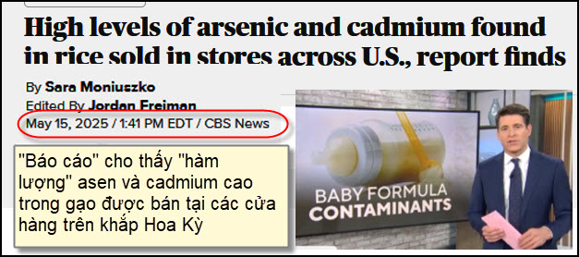
Nguồn tin và chi tiết : https://www.cbsnews.com/news/rice-contaminated-arsenic-cadmium-chemicals-report/?utm_source=flipboard&utm_content=topic%2Fnews
HCD tóm tắt bản tin :
Tóm tắt bản tin về kim loại nặng trong gạo tại Mỹ:
Một báo cáo mới từ tổ chức Healthy Babies, Bright Futures – chuyên tập trung vào việc bảo vệ trẻ sơ sinh khỏi các hóa chất độc hại – đã tìm thấy rằng tất cả các mẫu gạo được thu thập từ các cửa hàng trên toàn nước Mỹ đều chứa arsenic, một kim loại nặng có hại cho sức khỏe. Đáng chú ý, 1 trong 4 mẫu gạo vượt quá giới hạn 100 phần tỷ (ppb) arsenic vô cơ do FDA đặt ra cho ngũ cốc gạo dành cho trẻ sơ sinh. Tuy nhiên, hiện chưa có quy định tương tự đối với các loại gạo dùng cho cả gia đình, dù trẻ nhỏ cũng thường xuyên ăn gạo.

Báo cáo đã phân tích 105 mẫu gạo từ các thương hiệu lớn như Trader Joe's, Ben's và Goya, được mua ở 20 thành phố lớn, bao gồm New York, Los Angeles và Miami. Kết quả cho thấy ngoài arsenic, các kim loại nặng khác như cadmium, chì và thủy ngân cũng xuất hiện, với tổng hàm lượng dao động từ 63 đến 188 ppb. Trong đó, arsenic được phát hiện ở mức cao nhất, theo sau là cadmium; chì và thủy ngân ở mức thấp hơn.

Liên đoàn Gạo Hoa Kỳ, trong phản hồi gửi CBS News, cho biết họ hiểu mối lo ngại của người tiêu thụ và sẽ tiếp tục hợp tác với FDA để đảm bảo an toàn thực phẩm, dù cho rằng lượng arsenic nhỏ hiện nay không gây ra vấn đề nghiêm trọng về sức khỏe cộng đồng.

Để giảm thiểu nguy cơ phơi nhiễm arsenic, tổ chức Healthy Babies, Bright Futures đưa ra một số khuyến nghị:

-Nấu cơm như mì ống: Dùng 6–10 cốc nước cho mỗi cốc gạo, sau đó chắt bỏ nước thừa sau khi nấu để loại bỏ một lượng lớn arsenic. (HCD : Ngày xưa tôi nấu cơm nồi đất và chắc nước cơm như ở đây nói, ngày nay thì không thực tế).
-Chuyển sang thực phẩm thay thế: Quinoa, lúa mạch và couscous có hàm lượng kim loại nặng thấp hơn gạo.
-Chọn gạo thông minh: Gạo Calrose, sushi và gạo trắng trồng tại California, gạo Jasmin từ Thái Lan và Basmati từ Ấn Độ thường có mức kim loại nặng thấp hơn. Ngược lại, nên hạn chế tiêu thụ gạo lứt, gạo trắng trồng ở vùng Đông Nam nước Mỹ và gạo arborio (dùng làm risotto) từ Ý do chứa hàm lượng cao hơn.

FDA cũng xác nhận rằng arsenic vô cơ độc hại hơn nhiều so với các dạng arsenic khác và đã được EPA phân loại là chất gây ung thư. Do đó, việc kiểm soát lượng arsenic trong chế độ ăn, đặc biệt đối với trẻ nhỏ, là rất cần thiết.

HCD : Bài báo chỉ có vậy làm các bạn hoang mang. Dưới đây là tóm tắt tất cả những gì mà email MTC đã nói trước đây có thêm một ít chi tiết mới:
Thưa các bạn chuyện nầy email MTC đã nhắc ít ra là mươi lần, nay tình cờ gặp lại bản tin của Jordan Freiman (CBS News) Ngày 15 tháng 5 năm 2025 / nên nhắc lại. Có vài chuyện nên chú ý : Xin viết chữ đen từ đây->
- Gạo lức chứa nhiều kim loại nặng hơn gạo trắng. Chủ truơng ăn gạo lức cho bỗ khỏe của ngày xưa giờ đây có kết quả ngược lại (không phải tôi nói đâu nghe, bài trên cũng có nhắc các bạn đó) Ăn gạo trắng vừa ngon vừa ít "bịnh hậu" hơn. (HCD : Các nghiên cứu quốc tế cho thấy gạo lứt có mức kim loại nặng cao hơn gạo trắng, đặc biệt là asen. Điều này xảy ra vì asen tích tụ ở lớp cám, phần nầy bị loại bỏ khi giả hay chà thành gạo trắng
Một nghiên cứu từ Michigan State University cho thấy gạo lứt chứa khoảng 40% asen vô cơ nhiều hơn gạo trắng. Đối với người trưởng thành, mức độ này không quá nguy hiểm, nhưng trẻ em dưới 5 tuổi có thể bị ảnh hưởng nhiều hơn)
- Nấu cơm chắt nước kiểu ngày xưa thì nước dư lấy bớt kim loại nặng ra. (HCD : không thực tế cho ngày nay)
- Chỉ có gạo trồng tại California mới ít kim loại nặng, nói hoài nhưng có bạn đâu có tin. Gạo Mỹ trồng ở các tiểu bang miền đông thì là "vua" chứa nhiều kim loại nặng
-----===o0o===-----
Nhìn tổng quát
Có nhiều nghiên cứu quốc tế về kim loại nặng trong gạo, giúp so sánh với tình trạng tại Việt Nam:

- Malaysia: Một nghiên cứu trên MDPI cho thấy gạo Malaysia có thể bị nhiễm cadimi (Cd), asen (As) và chì (Pb) do hoạt động khai thác mỏ, tưới tiêu và sử dụng phân bón hóa học
- Trung Quốc, Ấn Độ, Pakistan, Thái Lan: Theo nghiên cứu của Tsinghua University, các nước này có mức ô nhiễm cadimium cao nhất trong đất canh tác, gây rủi ro ung thư và các bệnh liên quan. Việt Nam có mức ô nhiễm thấp hơn so với các nước này.
- Bangladesh: Một nghiên cứu từ University of Rajshahi cho thấy việc sử dụng phân bón và nước tưới bị ô nhiễm đã làm tăng mức kim loại nặng trong đất và gạo, vượt quá giới hạn an toàn của WHO và EU

Nhìn chung, mức độ ô nhiễm kim loại nặng trong gạo phụ thuộc vào điều kiện môi trường và phương pháp canh tác. Việt Nam có mức ô nhiễm thấp hơn một số nước sản xuất gạo lớn, nhưng vẫn cần giám sát chặt chẽ để đảm bảo an toàn thực phẩm.

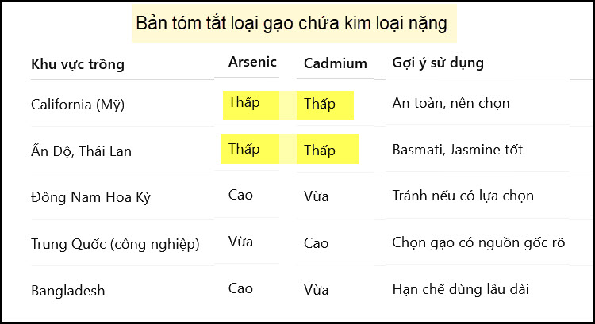
Vì gạo ảnh hưởng tới người Việt Nam mình nhiều nên xin lập lại những email MTC trước đây để các bạn khỏi tìm mất công :
Các khu vực trồng lúa chứa ít arsenic và cadmium:
1. California (Hoa Kỳ)
Lý do: Đất ít bị ô nhiễm bởi thuốc trừ sâu chứa arsenic (vốn được sử dụng nhiều ở các tiểu bang miền Nam trước đây).
Loại gạo: Gạo Calrose, gạo trắng sushi.
Hàm lượng arsenic và cadmium: Thấp hơn so với mặt bằng chung ở Mỹ.
2. Ấn Độ (Basmati) & Thái Lan (gạo hoa lài – Jasmine rice)
Lý do: Các vùng núi và cao nguyên có nguồn nước tưới tự nhiên và đất ít nhiễm arsenic.
Loại gạo: Basmati (Ấn Độ, Pakistan), Jasmine (Thái Lan).
Đặc điểm: Hạt dài, thơm, hấp thụ ít kim loại nặng
3. Một số vùng ở Châu Âu (ví dụ: Tây Ban Nha, Pháp)
Lý do: Quy định nông nghiệp chặt chẽ, đất ít bị ô nhiễm kỷ nghệ. (thực phẩm âu châu nói chung an toàn hơn ở Mỹ)
Loại gạo: Arborio từ các vùng sạch có thể chứa mức cadmium thấp (tùy vùng).
Các vùng trồng lúa chứa nhiều arsenic và cadmium:
1. Miền Đông Nam Hoa Kỳ (ví dụ: Arkansas, Louisiana, Mississippi, Texas)
Lý do: Đất bị tồn dư arsenic từ thuốc trừ sâu chứa chì-arsenate từng dùng cho cây bông.
Loại gạo: Gạo trắng hoặc lứt sản xuất nhiều nhất.
Hàm lượng arsenic: Cao nhất ở Mỹ, đặc biệt là gạo lứt.
2. Trung Quốc (một số vùng kỷ nghệ hóa cao)
Lý do: Đất và nước bị ô nhiễm cadmium từ hoạt động khai mỏ và kỷ nghệ nặng.
Ghi nhận: Một số báo cáo cho thấy gạo từ tỉnh Hồ Nam (Hunan) có thể chứa cadmium cao vượt ngưỡng an toàn.
3. Bangladesh & một số vùng Ấn Độ ven biển
Lý do: Nguồn nước ngầm chứa arsenic tự nhiên cao.
Đặc điểm: Gạo trồng ở đây có thể chứa arsenic ở mức gây rủi ro sức khỏe nếu tiêu thụ lâu dài.
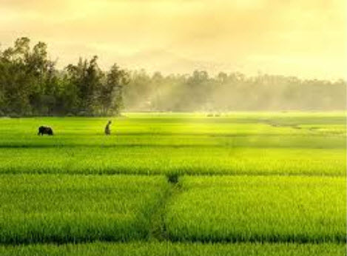
Gạo trồng tại Việt Nam

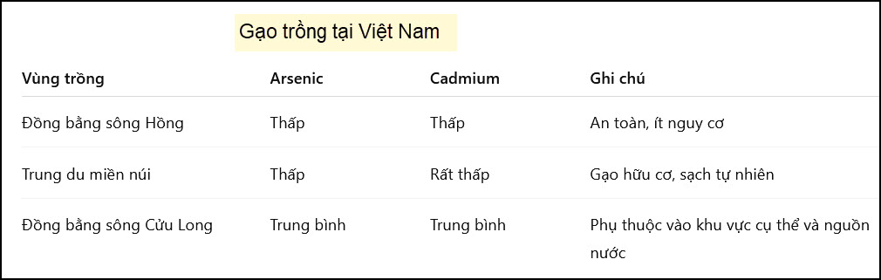

Từ các nghiên cứu trong nước và quốc tế cho thấy:
Mức arsenic và cadmium trong gạo Việt Nam nhìn chung ở mức trung bình và an toàn.
Tuy nhiên, hàm lượng phụ thuộc rất lớn vào vùng trồng, nguồn nước tưới và loại đất.
A. Khu vực có nguy cơ thấp (ít arsenic và cadmium):
1. Đồng bằng sông Hồng (Hà Nam, Thái Bình, Nam Định…):
Đất và nguồn nước ít bị nhiễm kim loại nặng kỷ nghệ.
Hệ thống thủy lợi kiểm soát tốt.
Các giống gạo thường có mức kim loại nặng thấp, an toàn.
2. Vùng trung du và miền núi phía Bắc (Yên Bái, Sơn La...):
Gạo nương, gạo hữu cơ trồng theo kiểu truyền thống thường có mức ô nhiễm thấp.
Tuy nhiên sản lượng nhỏ, giá thành cao.

B. Khu vực có nguy cơ cao hơn (hàm lượng arsenic và cadmium có thể cao hơn):
Đồng bằng sông Cửu Long (Long An, An Giang, Đồng Tháp…):
Là vùng sản xuất gạo lớn nhất nước, nhưng một số khu vực:
Có thể sử dụng nguồn nước ngầm bị nhiễm arsenic tự nhiên, đặc biệt khi hạn hán, xâm nhập mặn làm thiếu nước mặt.
Một số vùng gần khu kỷ nghệ hoặc vùng nhiễm phèn, nhiễm mặn có thể có mức cadmium cao hơn.
Tuy nhiên, không phải toàn vùng bị ảnh hưởng — nhiều cánh đồng vẫn sản xuất gạo sạch đúng tiêu chuẩn xuất khẩu sang EU, Nhật, Mỹ.

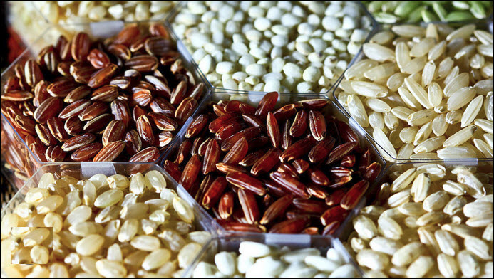

Theo một nghiên cứu trên PLOS One, gạo Việt Nam có sự khác biệt về mức độ tích tụ kim loại nặng tùy theo vùng trồng
- Cần Thơ: Một nghiên cứu trên IJEAB cho thấy gạo trồng gần bãi rác ở Đồng Thắng, Cờ Đỏ, Cần Thơ có sự tích tụ kim loại nặng như Mn, Zn, Cu, Cr, Ni, Pb và Cd. Tuy nhiên, mức độ ô nhiễm trong hạt gạo vẫn nằm trong mức an toàn
- Bến Tre, Mỹ Tho, Gò Công: Hiện chưa có nghiên cứu quốc tế cụ thể về mức độ kim loại nặng trong gạo từ các khu vực này. Tuy nhiên, theo các nghiên cứu chung về gạo Việt Nam, mức độ ô nhiễm phụ thuộc vào nguồn nước tưới, đất trồng và phương pháp canh tác
Kết luận: Có vai chuyện chúng ta có thể làm được: Chọn mua loại gạo ít nhiểm kim loại nặng theo danh sách trên và tránh ăn gạo lức. Nấu cơm chắc nước như bảy mươi năm trước thì không thực tế
Câu cuối cùng: không đọc ráng chịu, đừng thấy bao gạo ghi chữ California mà tin (bán lúa giống) chỉ khi nào thấy chữ grown in california (hình thí dụ thôi, không phải quảng cáo đâu nghe bà con)

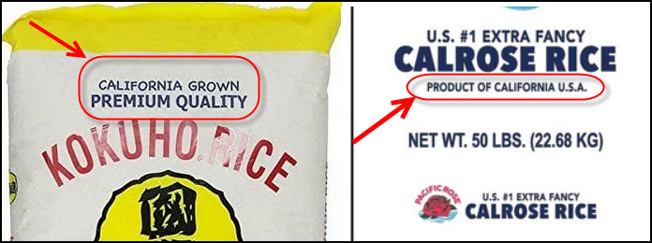

-----===o0o===-----
“Đời người rốt cuộc đang theo đuổi điều gì”.
(lượm trong Internet)
HCD: Kính thưa các bạn, ít khi tôi dám nói về nhân sinh quan, nhưng hôm nay tình cờ gặp bài trên trong chợ “Hàng Còng” Internet thấy hay hay gởi các bạn cùng xem
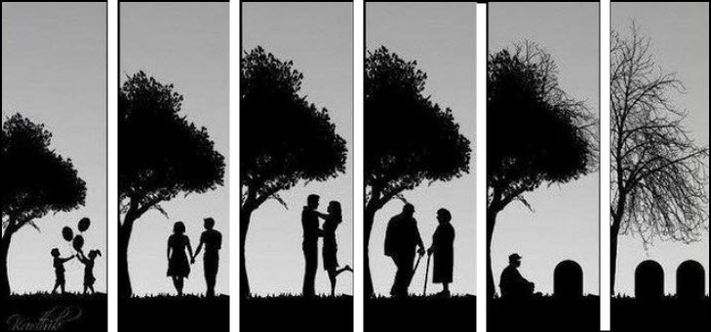
Click tấm ảnh hay click các link màu trong bài để xem video, hay click file âm thanh MP3 attached theo email nầy. (bài viết dưới hay âm thanh giống nhau)
Tôi gởi các bạn ba dạng, video, âm thanh MP3 và bài viết ngay dươi.
(Dưới đây là bài viết do máy ghi lại từ âm thanh có khi sai chút xíu)
Tôi bỏ bài viết theo lời đọc, các bạn có thể xem video nơi đây hay click tấm ảnh trên cũng được.
---
HCD: Trần gian là bể khổ
Vượt qua bể khổ là từ trần
----
Dưới đây tôi trích một ít bằng hữu góp ý:
From: hanh <mjcav2012 @ anymail. com>
Sent: Thursday, May 15, 2025 10:32 SA
To: huy017 @ anymail. com
Subject: Re: [quanvenduong] Doi nguoi rot cuoc theo duoi dieu gi, dua tre, foc đo vui va loi giai

Thưa anh Đẳng,
Câu số 1 là không hợp với tôi vì 50 năm qua sống một mình nên thấy khoẻ quá không như trong bài đã viết.
Câu số 2, tôi không bao giờ ăn măng tre
Đủa tre thì tôi có dùng như anh cho biết là tre khô không độc thì tôi tiếp tục xài
Cám ơn anh, chúc anh chị luôn vui khoẻ, bình an.
LMH
HCD: Cám ơn chị Hạnh. Tôi nghĩ câu nầy của tác giả có thể áp dụng được nếu thấy hợp ý:
( trích - >) Trải nghiệm của bạn chính là ý nghĩa lớn nhất, đời người không nhất thiết phải làm những việc thế tục cho là có ý nghĩa. Ý nghĩa là do ta tự ban tặng. Cuộc đời là thảo nguyên mênh mông chứ không phải là đường ray tàu hỏa. Chỉ cần hiện tại bạn đang tận hưởng, đó mới là có ý nghĩa. Kiếp người ngắn ngủi, sang năm sau chẳng còn bạn cũng chẳng còn tôi. Vật lộn cả đời chẳng mang theo được một hạt cát, chấp nhận cả kiếp cũng chẳng giữ lại được đôi chút hận thương. Vậy nên ta đâu có thời gian để cãi vã, để sầu muộn, để so đo tính toán. Ta chỉ có thời gian để yêu thương và tận hưởng tất cả đều là phù du. Chỉ sống trọn khoảnh khắc hiện tại mới là quan trọng.
(< - hết trích)
-----===o0o===-----
From: shaman9nguyenthuongvu @ anymail. com <shaman9nguyenthuongvu @ anymail. com>
On Thursday, May 15, 2025 at 09:15:34 AM PDT, wrote:

“Đời người rốt cuộc đang theo đuổi điều gì”.

Bài viết dưới đây, tôi “chôm” từ Quán Ven Đường của GS Huynh Chiểu Đẳng, một người bạn mà tôi vô cùng kính trong trong 60 năm qua khi chúng tôi biết nhau, khi tôi hành nghề bác sĩ tại Mỹ Tho trong mấy năm trời.

Tác giả bài viết này mà anh GS Đẳng không biết tên, có lẽ là của 1 học giả Trung Hoa, viết có lẽ khi ông ta dans sống quảng tuổi trên/dưới 80.

Những ý nghĩa trong bài viết này, cái triết lý nhân sinh của tác giả cũng đã có nhiều người trình bầy trong văn học Trung Hoa, Việt Nam hay Pháp Quốc, Hoa Kỳ, Anh Quốc mà tôi đã được đọc.

Nhưng tác giả bài này trình bầy những ý nghỉa của mình một cách giản dị, bình dân, mộc mạc làm ai cũng hiểu được, làm ai cũng thấm lòng.

Các ý nghỉa trong bài này không mới mẻ gì hết, tuy nhiên nó moi móc trong tiềm thức của mỗi người chúng ta những hình ảnh vô cùng trân quý, những ý nghĩ ngọc ngà tưởng đâu mình mất đi từ lâu rồi, không ngờ hảy còn nằm đâu đó trong tâm hồn chúng ta.

Nếu` các anh chị chỉ đọc 1 bài viết trong năm nay mà thôi, thì bài này xứng đáng để các anh chị chọn lựa

Xin vô cùng cảm tạ anh GS Huỳnh Chiêu Đẳng.
Xin anh Đẳng cho gửi lời thăm chị và các cháu

Nguyen Thuong Vu
HCD: Cám ơn Bác sĩ
Thưa các bạn tôi có duyên may được quen biết Bác sĩ Nguyễn Thượng Vũ khoảng 60 năm trước, khi Bác sĩ về làm việc ở Mytho.
-----===o0o===-----
From: Wendy Duong <wduong2011 @ anymail. com>
Sent: Thursday, May 15, 2025 9:26 SA
To: toronto-medical-group @ anymail. com; 'SVQY' <svqy@gaggle.email>; bancuathuongvu @ anymail. com; huynhchieudang <huy017 @ anymail. com>; hoangcolan @ anymail. com; vuvanloccolonel <giaochi12 @ anymail. com>; vu linh <vulinh11 @ anymail. com>; huongkieuloan <mylinghd08 @ anymail. com>; cecilebachtuyetyersin <bachtuyet9 @ anymail. com>; nguyenthuongvu <shaman9nguyenthuongvu @ anymail. com>
Cc: shamanvu@comcast.net
Subject: Re: “Đời người rốt cuộc đang theo đuổi điều gì”.

bai viet doc qua thi co readers' sympathy, nhung co loi chinh ta, cau van khong chi?nh thanh ra khong the la mot ang van chuong co the dem vao truong lop hoc duoc.

Day khong phai la v/d van phong gian di, ma ro rang la su khac biet giua nha van voi mot nguoi viet binh thuong nhu gui tho cho ban. Tru phi tac gia xay du.ng mot nhan van nhu vay, thi du`ng ngon ngu nhu vay, de ta chan ca' ti'nh mot nhan vat, cong viec cua mot novelist, co`n ngoai ra, mot bai van nhu the nay khong the chap nhan duoc la van chuong.

V/d khong phai la su moc mac, ma la tieu chuan. Nguoi nay khong biet viet van tieng Viet, ma tieng gi cung the. Van chuong phai co tieu chuan moi tro thanh literature duoc trong nghia xac thuc cua no. Ngoai ra, literature co the dinh nghia rat rong dau la cai gi thanh chu viet cung co the goi chung la literature, doi chieu voi oral narratives, tu suu ta^`m cai bang tin trong loi xom, cung la phan tu cua the written words, goi generically la literature, nhung khong phai la literature cua van hoc (learned literature).

Tu tieu hoc da phai hoc cach hanh van roi.

Wendy N. Duong
JD Houston; LLM Harvard
law professor, University of Denver 2001-11
U.S. Fulbright Scholar, 2011-12
U.S. Fulbright Specialist, 2013
http://papers.ssrn.com/sol3/cf_dev/AbsByAuth.cfm?per_id=543325
Fear not defeat, fear not fear, for, at times, immortality can only result if the human spirit is measured by the hopelessness of its endeavors...
HCD: Cám ơn Giáo Sư Wendy Duong
Tôi dùng computer bỏ dấu bài trên lại cho dễ đọc, có khi sai chút ít:
bài viết đọc qua thì có readers' sympathy, nhưng có lỗi chính tả, cậu vẫn không chỉ?nh thành ra không thể là một ang văn chương có thể đem vào trường lớp học được.

Đây không phải là v/d văn phòng giản dị, mà rõ ràng là sự khác biệt giữa nhà văn với một người viết bình thường như gửi thơ cho bạn. Trừ phi tác giả xay du.ng một nhân văn như vậy, thí dụ`ng ngôn ngữ như vậy, để tả chân cả' ti'nh một nhân vật, công việc của một novelist, co`n ngoài ra, một bài vẫn như thế này không thể chấp nhận được là văn chương.

V/d không phải là sự mộc mạc, mà là tiêu chuẩn. Người này không biết viết vẫn tiếng Việt, mà tiếng gì cũng thế. Văn chương phải có tiêu chuẩn mới trở thành literature được trong nghĩa xac thức của nó. Ngoài ra, literature có thể định nghĩa rất rộng đâu là cái gì thành chữ viết cũng có thể gọi chúng là literature, đối chiếu với oral narratives, từ suu ta^`m cái bảng tin trong lối xóm, cũng là phần tử của thế written words, goi generically là literature, nhưng không phải là literature của văn hoc (learned literature).
-----===o0o===-----
From: Khang Tran <kvtmd @ anymail. com >
Sent: Thursday, May 15, 2025 11:58 AM
To: shaman9nguyenthuongvu @ anymail. com
Subject: Re: “Đời người rốt cuộc đang theo đuổi điều gì”.

Cám ơn anh Nguyễn Thượng Vũ chuyển cho đọc bài viết hay về nhân sinh. “Đời người rốt cuộc đang theo đuổi điều gì”.
Từ ngàn xưa vẫn có 3 nan đề: Ta từ đâu đến cõi nhân gian? Ta đến để làm gì? Khi lìa đời ta sẽ về đâu?
Thế mà hầu hết ai cũng ham sống, ham làm việc. Một anh bạn tôi có 2 câu thơ, tôi tâm đắc:
"Rồi tôi cứ mãi là tôi
Rồi tôi vẫn mãi con mồi tôi săn" (thơ MTĐ)
Gửi anh Vũ xem / nghe lại ca khúc Vẫn Mãi Đi Tìm, có lời bàn trong phần bình luận. Cao niên, góp ý lẩm cẩm. Anh vũ là người đọc nhiều, xin đừng cười bạn già.
Vẫn Mãi Đi Tìm

-----===o0o===-----
From: 'yen hoang' via Toronto medical group <toronto-medical-group @ anymail. com>
Date: 5/15/25 6:43 PM (GMT-08:00)
To: shaman9nguyenthuongvu @ anymail. com, Tmg19 <toronto-medical-group @ anymail. com>
Subject: Re: “Đời người rốt cuộc đang theo đuổi điều gì”.

Thưa anh Thượng Vũ và anh HC Đẳng,
Câu hỏi về tuổi tác, đời người là gì? khiến HY nghĩ tới sự kiện lịch sử TT Trump 78 tuổi vẫn ra tranh cử nhiệm kỳ II và ông còn ngồi tại Tòa Bạch Ốc 4 năm nữa.

'Tuổi ư?' Nhà văn Mai Thảo đã đề câu thơ về một cõi biếc:

Em đủ mười phương từ tuổi nhỏ
Ngần ấy phương anh tới tuổi già
Tuổi ư? Hồn vẫn đầy trăm gió
Thổi suốt đêm ngày cõi biếc ta.
Vậy cõi biếc của Mai Thảo là cõi không già, không có tuổi.
Thân kính
Yến
HCD: Cám ơn chị Yến
-----===o0o===-----
Thưa các bạn thấy Giáo Sư Wendy N. Duong có ghi mấy hàng U.S. Fulbright Scholar, 2011-12; U.S. Fulbright Specialist, 2013.
Tôi chợt nhớ cái thơ nầy tôi nhận được có ghi “Đại học Fulbright Việt Nam” tôi gởi nguyên văn các bạn xem thử.

From: Vietnam Studies Center <vsc @ anymail. com>
Date: 5/11/25 9:54 PM (GMT-08:00)
To: huy017 @ anymail. com
Cc: Le Nguyen Tuong Van <van.le @ anymail. com>
Subject: Thư ngỏ từ Dự án Digitizing Việt Nam – Xin phép sử dụng bộ sưu tập sách giáo khoa cũ

Kính gửi chú Huỳnh Chiếu Đẳng,

Trung tâm Nghiên cứu Việt Nam – Trường Đại học Fulbright Việt Nam xin gửi đến chú lời chào trân trọng, cùng lời cảm ơn chân thành vì những đóng góp bền bỉ và quý báu của chú trong việc sưu tầm, bảo tồn, và chia sẻ các nguồn tư liệu giáo dục và văn hóa Việt Nam thông qua Nhà kho Quán Ven Đường.

Hiện Trung tâm đang thực hiện dự án Digitizing Việt Nam, một sáng kiến giáo dục phi lợi nhuận do Trung tâm phối hợp với Viện Nghiên cứu Đông Á Weatherhead thuộc Đại học Columbia (Hoa Kỳ) triển khai, với sự tài trợ của Quỹ Henry Luce. Dự án hướng đến mục tiêu tạo dựng một kho tư liệu số mở phục vụ cộng đồng học thuật và công chúng quan tâm đến Việt Nam, với các nội dung bao gồm sách, báo chí, tài liệu nghiên cứu, giáo trình, hình ảnh, và hiện vật số hoá liên quan đến lịch sử, giáo dục, văn hóa và tư tưởng Việt Nam.
Thông tin chi tiết về dự án có thể xem tại: https://www.digitizingvietnam.com/vi

Trong quá trình xây dựng kho dữ liệu, Trung tâm có dịp tiếp cận và đặc biệt trân trọng bộ sưu tập Sách giáo khoa cũ mà chú đã dày công lưu giữ, tuyển chọn và chia sẻ công khai qua Quán Ven Đường. Đây là những tư liệu mang ý nghĩa đặc biệt, không chỉ về mặt học thuật mà còn góp phần lưu giữ ký ức giáo dục qua các thời kỳ của Việt Nam.

Trung tâm xin phép được chú cho phép trưng bày lại một số sách giáo khoa tiêu biểu trong bộ sưu tập nói trên trên nền tảng Digitizing Việt Nam. Danh sách cụ thể các đầu sách mà Trung tâm mong muốn sử dụng được đính kèm theo thư này.

Nếu được sự đồng ý của chú, Trung tâm cũng rất mong được chú hướng dẫn cụ thể về cách ghi credit bản quyền/nguồn tư liệu để bảo đảm ghi nhận đúng và đầy đủ công lao của người lưu giữ – theo tên cá nhân chú, tên Quán Ven Đường, hay theo một cách khác phù hợp với mong muốn của chú.

Trung tâm cam kết rằng toàn bộ việc sử dụng tư liệu đều phi lợi nhuận, phục vụ mục tiêu học thuật, nghiên cứu và giáo dục, và luôn sẵn sàng trao đổi thêm về điều kiện sử dụng nếu cần.

Kính mong nhận được sự đồng thuận và chỉ dẫn từ chú.

Trân trọng,
Digitizing Vietnam – Trung tâm Nghiên cứu Việt Nam
Đại học Fulbright Việt Nam
https://www.digitizingvietnam.com/vi

-----===o0o===-----

From: Hoai Vu <hoai.hvu @ ail. com>
Date: 5/14/25 11:21 PM (GMT-08:00)
To: "HCD G." <huy017 . com>
Subject: Lời giải câu đố (đính chính câu đố mới)

Kính gửi anh Đẳng lời giải cho mấy câu đố
1. Nếu có 10 con gà thì chỉ có 20 cái chân. Cứ thay một con gà bằng một thỏ thì tăng thêm 2 chân. Cần tăng thêm 8 chân nên cần thay 4 gà bằng 4 thỏ. Đáp số: 6 gà, 4 thỏ.

2. Để cho cái nắp đậy không lọt xuống hố được, dễ đậy nắp, không có góc nhọn, ...

Cũng xin gửi anh bài toán đi chợ làm câu đố mới.

Nhà làm cỗ lớn đãi đông khách, chị vợ móc túi trên túi dưới được đúng $1999 đưa cho chồng bảo ra chợ mua thức ăn "to go" đã đóng hộp sẵn. Có 4 loại, giá $11, $13, $15 và $17 một hộp. Chị vợ ra lệnh như sau:
(1) Phải mua đủ 4 loại thức ăn, mỗi loại không ít thì nhiều nhưng không được thiếu loại nào.
(2) Mua sao cho khéo, đem về càng nhiều hộp thức ăn càng tốt vì khách sẽ kéo đến rất đông.
(3) Phải mua cho hết nhẵn tiền, không thừa đồng nào.
Anh chồng thì mù tịt về đại số, chỉ biết có đúng 4 loại tính cộng trừ nhân chia. Chúng ta phải dạy anh ta cách nào chiều theo đúng ý vợ để gia đình khỏi lục đục? Có bao nhiêu cách mua và anh chồng có thể mua nhiều nhất là bao nhiêu hộp thức ăn?

Giả sử bây giờ chị vợ vào buồng trong vét voi tiền cắc ra được thêm $1 nữa, thành ra anh chồng có $2000 mua thức ăn. Với $2000 thì có bao nhiêu cách mua và anh chồng có thể mua nhiều nhất là bao nhiêu hộp thức ăn?

Kính anh,
Hoài
HCD: Cám ơn anh Hoài
Kính mời các bạn trả lời câu đố trên cho vui.
-----===o0o===-----

Câu đố vui của anh Vũ Xuân Hoài bên trên coi như là câu đố 1 ngày hôm nay
Kính mời các bạn chưa đủ mệt thì tập thể dục trí óc tiếp theo bằng hai câu sau.
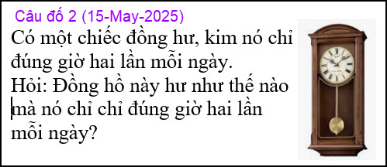

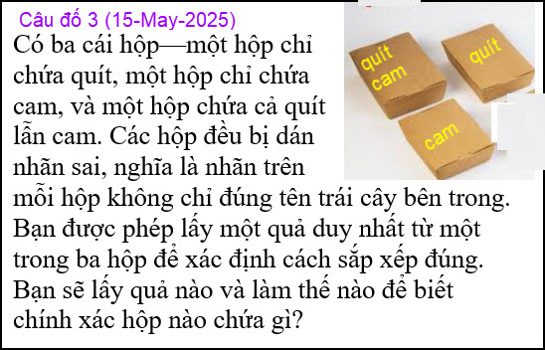

-----
From: Cheri Webb <cherimeganwebb @ anymail. com>
Date: 5/15/25 3:21 PM (GMT-08:00)
To: huy g <huy017 @ anymail. com>
Subject: Cách tính nhẩm câu đố số 1 ngày 15-May-2025

Thưa thầy Đẳng,
Xin thầy chỉ đăng Cách Tính Nhẩm dưới đây.
Em xin cám ơn thầy và chúc thầy nhiều sức khỏe và niềm vui.
Thân kính,
Cheri
Tóm lại:

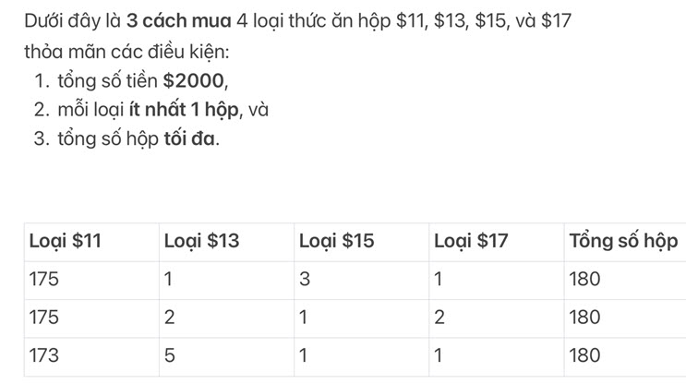
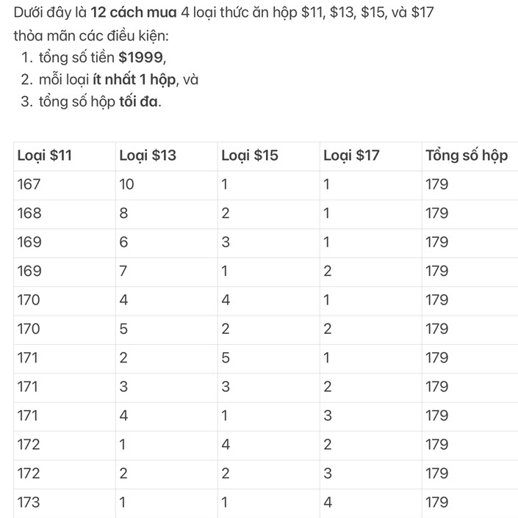

HCD: Cám ơn chị Cheri, chị hay quá tôi tính nhẩm không ra.
-----===o0o===-----
From: an cao <an4648 @ anymail. com.au>
Date: 5/15/25 7:59 PM (GMT-08:00)
To: huy017 @ anymail. com
Subject: Re: [quanvenduong] Doi nguoi rot cuoc theo duoi dieu gi, dua tre, foc đo vui va loi giai

Kính thầy,
Câu đố của thầy Hoài - Date: 5/14/25 11:21 PM (GMT-08:00), khó, trên khả năng của tôi, (tôi nghĩ nếu có một software, bầu cử dân biểu của Australia hoặc tuyển sinh đại học… thì cứ nạp dữ liệu là có ngay kết quả). Tôi thử nạp dữ liệu cho ChatGPT thì nó giải đáp như sau (chữ màu).
Kính,
An Cao

Bài toán này yêu cầu tìm các tổ hợp số lượng của 4 loại hộp thức ăn sao cho:
• Mỗi loại hộp (giá lần lượt là $11, $13, $15, $17) đều được mua ít nhất 1 hộp.
• Tổng số tiền phải đúng bằng 1999 đô.
• Tổng số hộp là lớn nhất có thể.
• Cuối cùng, hỏi có bao nhiêu cách mua thỏa mãn các điều kiện, và số hộp tối đa là bao nhiêu.
Đặt biến:
Gọi:
• aaa: số hộp giá $11
• bbb: số hộp giá $13
• ccc: số hộp giá $15
• ddd: số hộp giá $17
Với các điều kiện:
1. a,b,c,d≥1a, b, c, d \geq 1a,b,c,d≥1
2. 11a+13b+15c+17d=199911a + 13b + 15c + 17d = 199911a+13b+15c+17d=1999
3. Tổng số hộp a+b+c+da + b + c + da+b+c+d là lớn nhất có thể.
________________________________________
Ý tưởng giải:
• Ta cần duyệt toàn bộ các tổ hợp a,b,c,d≥1a, b, c, d \geq 1a,b,c,d≥1 sao cho 11a+13b+15c+17d=199911a + 13b + 15c + 17d = 199911a+13b+15c+17d=1999
• Trong số các tổ hợp thỏa mãn, tìm tổ hợp có tổng số hộp lớn nhất
• Đếm số lượng tổ hợp thỏa mãn điều kiện này
Vì hệ số nhỏ (11–17), ta có thể dùng brute-force thông minh (giới hạn phạm vi các biến), duyệt từng tổ hợp khả thi.
________________________________________
Giải bằng mã Python
Tôi sẽ dùng một đoạn mã Python để tìm kết quả. Hãy để tôi chạy nó cho bạn.
Kết quả:
• Số lượng hộp tối đa mà anh chồng có thể mua là: 179 hộp.
• Có tổng cộng 12 cách mua khác nhau để đạt được số lượng hộp tối đa này.
• Một vài ví dụ về cách mua (theo thứ tự số hộp giá $11, $13, $15, $17):
1. (167, 10, 1, 1)
2. (168, 8, 2, 1)
3. (169, 6, 3, 1)
4. (170, 4, 4, 1)
5. (171, 2, 5, 1)
Tức là, ví dụ ở dòng đầu tiên:
• Mua 167 hộp $11
• Mua 10 hộp $13
• Mua 1 hộp $15
• Mua 1 hộp $17
→ Tổng cộng: 179 hộp, hết đúng 1999 đô và đủ cả 4 loại.
Anh chồng chỉ cần chọn 1 trong 12 cách này là vừa chiều ý vợ, vừa no bụng cả nhà!
Với 2000 đô, kết quả như sau:
• Số hộp tối đa mà anh chồng có thể mua là: 180 hộp.
• Có 4 cách mua khác nhau để đạt được số hộp tối đa này.
• Một vài cách mua cụ thể (theo thứ tự số hộp giá $11, $13, $15, $17):
1. (173, 5, 1, 1)
2. (174, 3, 2, 1)
3. (175, 1, 3, 1)
4. (175, 2, 1, 2)
Ví dụ đầu tiên:
• Mua 173 hộp $11
• 5 hộp $13
• 1 hộp $15
• 1 hộp $17
→ Tổng cộng 180 hộp, hết đúng 2000 đô, đủ cả 4 loại.
Vậy nếu chị vợ đưa 2000 đô thay vì 1999 đô, anh chồng có thể mua được nhiều hơn 1 hộp so với trước, nhưng số cách mua giảm từ 12 còn 4 cách
-----===o0o===-----
From: vinh.trang @ wa adoo .fr
Date: 5/15/25 12:51 PM (GMT-08:00)
To: 'huy017' <huy017 @ anymail. com>
Subject: RE: Cám ơn

Kính Anh Đẳng, Anh Hoài,
Không biết 2 Anh có nghe tiếng nhà văn/thơ TchyA đến không ?
Lúc tôi còn học đệ Ngũ hay đệ Tứ (4e ou 3e) ở trường các Thầy Dòng de la Salle, đi ngang qua nha Thông Tin Huế, vào đọc báo, thấy có bài thơ Toán rất hay (đối với tôi). Tôi chép về đưa cho các bạn xem. Các bạn nói đó là thơ của TchyA, vì TchyA hay làm thơ trong lớp lúc dạy ở trường Quốc Học, Huế. Các bạn còn nói TchyA còn viết tiểu thuyết, vì thấy bài thơ Toán hay, nên tôi tìm đọc các tác phẩm của TchyA. Tôi có đọc 2 truyện : Kho Vàng Sầm-Sơn và Đồng Tiền Vạn-Lịch thích bốn chữ vàng, tả về thời Tây-Sơn với Nguyễn Nhạc, Nguyễn Huệ, Nguyễn Hữu Chỉnh. Văn phong rất hào hùng, sống động, tôi đọc không chán. Theo các bạn của tôi TchyA có nghiã là « Tôi chẳng yêu Ai, hay Tôi chỉ yêu A…, ví dụ như Trầm-Anh, Hoài-An…». Tôi không biết TchyA là ai, nay lên Google mới biết TchyA là một nhà văn, nhà thơ, tên là Đái Đức Tuấn, bút hiệu là TchyA. Theo nhà phê bình văn học Vũ Ngọc Phan, thì « Văn của Tchya "không phải thứ văn chương hàm súc hay linh hoạt, nên những truyện ngắn của ông đều dài dòng, cổ lỗ… chỉ những tập truyện truyền kỳ là còn kha khá…».

Thật ra, bài thơ Toán tôi tìm thấy ở nha Thông Tin có phải do TchyA làm hay không, tôi không biết, chỉ nghe các bạn lúc đó nói mà thôi.
Để cho câu chuyện mũ đỏ, mũ đen lắng xuống, tôi sẽ nhờ Anh Đẳng cho đăng trên QVĐ để các Anh, Chị trong nhóm QVĐ suy nghĩ cho dzui.
Chắc chắn Anh Hoài tìm ra, vì Anh Hoài quá giỏi. Anh Hoài đa tài : giỏi Toán, giỏi Lý-Hóa và cả giỏi chữ Hán nữa.
Kính chúc hai Anh An Lành.
Kính,
VT.

Trâu đứng ăn năm,
Trâu nằm ăn ba,
Lụm khụmTrâu già,
Ba con một bó,
Trăm Trâu ăn cỏ,
Trăm bó no nê,
Hỏi đến giảng đề,
Ngô nghê như điết.
(TchyA ?)

« Ngô nghê như điết » có nghiã là :
1) Bài toán có giải được không ? và vì sao.
2) Bài toán giải được. Vậy có mấy con trâu đứng, mấy con trâu nằm, mấy con trâu già ? và vì sao.

HCD: Cám ơn anh Tráng. Mời các bạn giải thử bài toán cổ bên trên cho vui.

From: Hoai Vu <hoai.hvu @ anymail. com>
Sent: Thursday, May 15, 2025 6:19 CH
To: huy017 <huy017 @ anymail. com>
Cc: vinh.trang @ ana o .fr
Subject: Re: Cám ơn

Kính thưa quý anh,
Em có đọc vài truyện của ông TchyA, rất hay. Em cũng biết tên đó là viết tắt những chữ "Tôi Chẳng Yêu Ai". Điều buồn cười là do cái tên TchyA mà ông Vũ Trọng Phụng trong truyện Số Đỏ (?) có một nhân vật với tên "NgyM" tức là "Người Yêu Mợ" 😁
Bài toán trăm con trâu trăm bó cỏ là bài toán classic, hay lắm. Phần lớn phải viết phương trình ra mà lý luận, nhưng cũng có cách tính nhẩm như kiểu bài toán thêm chân bớt chân của anh Đẳng mới đây. Hôm nào em nhớ ra phương pháp đó thì sẽ gửi quý anh.

Còn bài toán đi chợ em mới đưa ra thì không tìm thấy trong sách vở đâu vì em mới chế ra cách đây một, hai hôm. Em nghĩ ra bài toán này vì nó thuộc cùng một dạng với bài toán 10 con vật 28 chân của anh Đẳng. Nguyên tắc giải y hệt như vậy, chỉ có khác là 4 biến số thay vì 2. Phương pháp giải cũng không đòi hỏi đại số, cứ cái kế "thêm chân bớt chân" là ra ngay.
Kính quý anh,
Hoài
HCD: Cám ơn anh Hoài

